

به نام خدا
دانشكده مهندسي برق و كامپيوتر
پردیس دانشکده‎های فنی
دانشگاه تهران

گزارش پروژه
تاریخ : 17/06/1405
نام و نام خانوادگي: پوریا زارعی
شماره دانشجويي: 810103137
استاد راهنماي اول: دکتر یزدان پناه
تاريخ تصويب: 01/12/1404

گزارش وضعیت پروژه پایان‌نامه
کنترل وضعیت تحمل‌پذیر خطا در نانوماهواره‌ها با استفاده از یادگیری تقویتی: از شبیه‌سازی تا پیاده‌سازی سخت‌افزار در حلقه

در این گزارش به ‌صورت خلاصه توضیح می‌دهم تا این مرحله از پروژه چه کارهایی انجام شده، چه نتایجی به دست آمده و برای رسیدن به هدف نهایی چه مراحلی باقی مانده است.

۱) هدف و تعریف پروژه
هدف نهایی پروژه، طراحی یک سیستم کنترل وضعیت (ADCS) برای نانوماهواره‌هاست که وقتی عملگرها (مثلاً یک چرخ عکس‌العملی) یا سنسورها دچار خطا یا افت عملکرد می‌شوند، بتواند پایداری و دقت خود را حفظ کند؛ حتی اگر آن نوع خطا را در آموزش ندیده باشیم. چون ماهواره در مدار قابل تعمیر نیست، تحمل‌پذیری خطا مهم‌ترین چالش است.
طبق پروپوزال تصویب‌شده، روند توسعه به این صورت است: شبیه‌سازی در حلقه مدل (MIL)، سپس نرم‌افزار در حلقه (SIL) و در نهایت سخت‌افزار در حلقه (HIL). در محیط شبیه‌سازی، حالت ماهواره شامل کواترنیون/بردار MRP، سرعت زاویه‌ای و خطای ردیابی است و کنترل‌کننده قرار است با الگوریتم‌های یادگیری تقویتی مانند PPO و SAC آموزش ببیند. سنسورهای موردنظر عبارت‌اند از ستاره‌یاب، سنسور خورشیدی، ژیروسکوپ و مغناطیس‌سنج و عملگرها سه چرخ عکس‌العملی و سه مغناطیس‌گشتاوردهنده هستند.

۲) مقالات بررسی‌شده
تا این مرحله حدود ۲۳ مقاله مرتبط را بررسی و دسته‌بندی کردم. مهم‌ترین‌ها در این گروه‌ها قرار می‌گیرند:
- کنترل وضعیت تحمل‌پذیر خطا با یادگیری تقویتی: مانند مقاله Yang، Jin و Rao (ژورنال Franklin Institute 2025) که مدل سیستم را ناشناخته فرض کرده و با یک شبکه عصبی خطای عملگر را جبران می‌کند، و مقاله Lu و همکاران (Aerospace Science & Technology 2026) که کنترل مقاوم با قیدهای عملیاتی و خرابی عملگر را پوشش می‌دهد.
- یادگیری تقویتی برای کنترل وضعیت: مانند مقاله DLR درباره کنترل وضعیت تطبیقی با جرم متغیر، و مقاله کنترل ماهواره با گشتاوردهنده‌های ژیروسکوپی (CMG).
- سخت‌افزار در حلقه و پیاده‌سازی: مانند مقاله سکوی HIL چرخ عکس‌العملی (AAS 2025) و مقاله کنترل وضعیت CubeSat با یادگیری تقویتی آن‌بورد از دانشگاه خواجه نصیر.
- استانداردها: مانند راهنمای یادگیری ماشین ECSS و سند EASA درباره تضمین طراحی شبکه‌های عصبی.
این مقاله‌ها کمک کردند مسیر فنی پروژه مشخص شود: ابتدا یک شبیه‌ساز دقیق و قابل اعتماد می‌سازیم، با یک کنترل‌کننده کلاسیک (LQR) صحت آن را بررسی می‌کنیم و سپس یادگیری تقویتی را روی همان شبیه‌ساز آموزش می‌دهیم.

۳) مراحل انجام‌شده

۳.۱ ساختاردهی کدها
ساختار کدها را طوری بازچینی کردم که یک هسته شبیه‌سازی مشترک داشته باشیم و همه روش‌ها (کلاسیک، یادگیری تقویتی، و بعداً مدل دنیا) روی همان شبیه‌ساز اجرا شوند تا مقایسه‌ها درست باشد.

۳.۲ راه‌اندازی محیط و نصب ابزارها
محیط مجازی پایتون را با بسته‌های Basilisk (شبیه‌ساز فضایی با دقت بالا) و bsk_rl و stable-baselines3 و torch آماده کردم و اولین فایل‌های پشتیبان لازم برای شبیه‌سازی (مثل داده نجومی و مدل گرانش) دانلود و برای استفاده‌های بعدی کش شد.

۳.۳ ساخت محیط‌های شبیه‌سازی
اولین محیط، یک ماهواره ساده با کنترل وضعیت بود که تزریق خطای چرخ عکس‌العملی و بایاس سنسور را هم داشت و صحت آن با تست اولیه و چک‌های استاندارد تأیید شد. سپس یک محیط مأموریتی (ماهواره سنجش از دور) بر اساس روش مقاله‌های AVS Lab ساختم که در آن ماهواره می‌تواند تصویربرداری کند یا باتری را شارژ کند و مصرف انرژی واقع‌بینانه است. برای دیدن نتیجه هم انیمیشن سه‌بعدی ماهواره در مدار اطراف زمین ساختم و ابزار Vizard را هم برای نمایش زنده سه‌بعدی آماده کردم.

۳.۴ ساخت شبیه‌ساز اختصاصی مبتنی بر کانفیگ
چون کنترل‌کننده نهایی باید یادگیری تقویتی باشد و به تعداد زیادی اجرا سریع نیاز دارد، یک شبیه‌ساز سبک و دقیق در پایتون ایجاد کردم که همه پارامترهایش از فایل‌های پیکربندی (YAML) خوانده می‌شود؛ یعنی ماهواره، مدار، عملگرها، سنسورها و اغتشاشات همگی قابل تنظیم‌اند و آزمایش‌ها قابل تکرار. در این شبیه‌ساز دینامیک جسم صلب، دینامیک مدار، گرادیان گرانش، میدان مغناطیسی زمین، سه چرخ عکس‌العملی و سه مغناطیس‌گشتاوردهنده و سنسورهای ستاره‌یاب/خورشیدی/ژیروسکوپ/مغناطیس‌سنج پیاده شد.

۳.۵ اعتبارسنجی اولیه (M1)
هدف اولیه این بود که ماهواره از یک وضعیت و سرعت زاویه‌ای تصادفی (مثل لحظه جدا شدن از ماهواره‌بر) خودش را به وضعیت رو به زمین (nadir) برساند و آن را حفظ کند. کنترل‌کننده LQR را روی شبیه‌ساز اجرا کردم و آن را روی تعداد زیادی حالت اولیه تصادفی آزمایش کردم. نتیجه‌ها در بخش بعد آمده است.

۴) نتایج به دست آمده
در ۶۰ حالت اولیه تصادفی (با زاویه و سرعت زاویه‌ای تصادفی، هر کدام ۹۰۰ ثانیه):
معیار | مقدار
نرخ موفقیت (رسیدن به خطای کمتر از ۱ درجه) | ۷۳٪
زمان نشست‌کردن | میانگین ۱۴۳ ثانیه، میانه ۱۰۳ ثانیه
خطای نهایی نشانه‌روی | میانگین ۰/۸ درجه
یعنی کنترل‌کننده در بیشتر موارد، ماهواره را از یک وضعیت دلخواه در حدود ۱ تا ۳ دقیقه به نشانه‌روی رو به زمین با دقت زیر یک درجه می‌رساند. شکل‌های زیر نمونه‌ای از همین نتایج است.
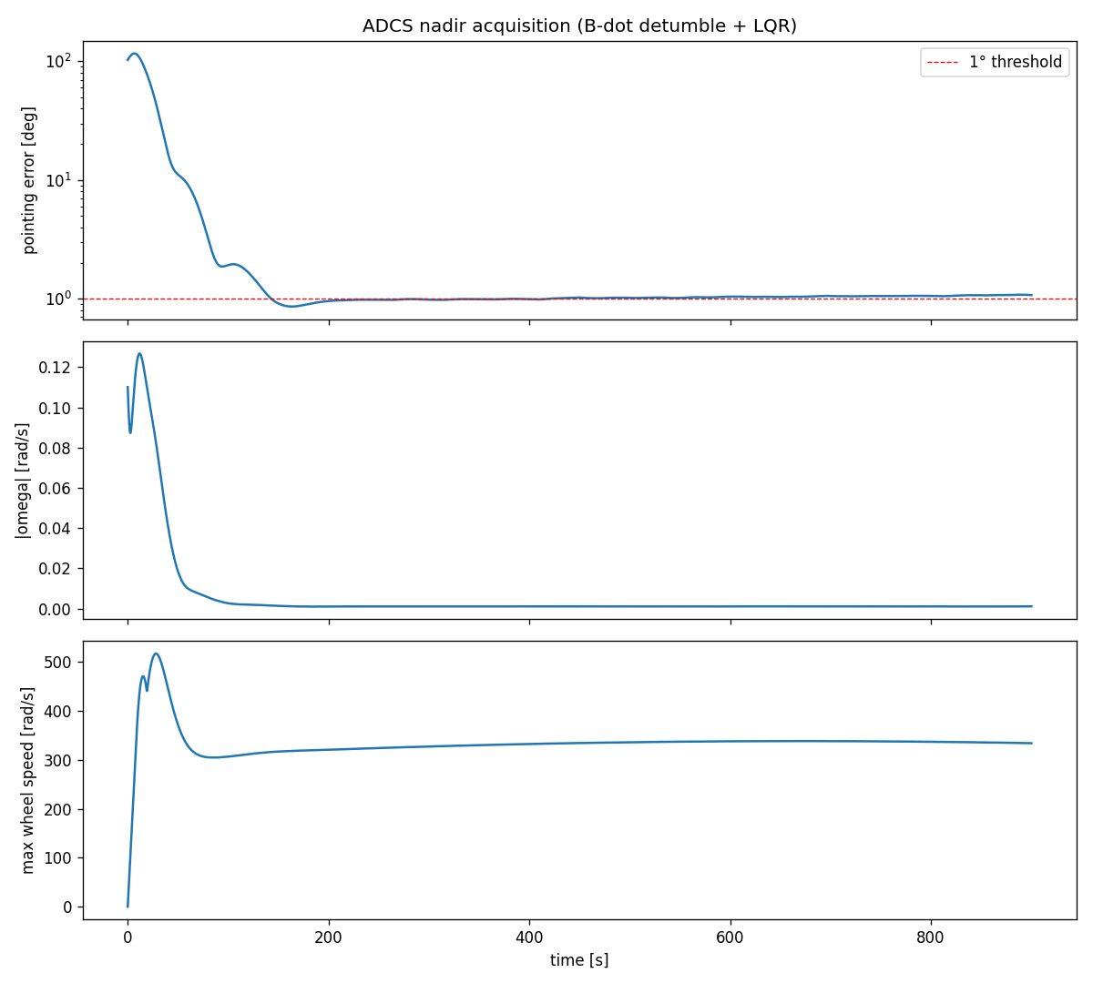
نمونه اجرای یک سناریو: کاهش خطای نشانه‌روی نسبت به زمان
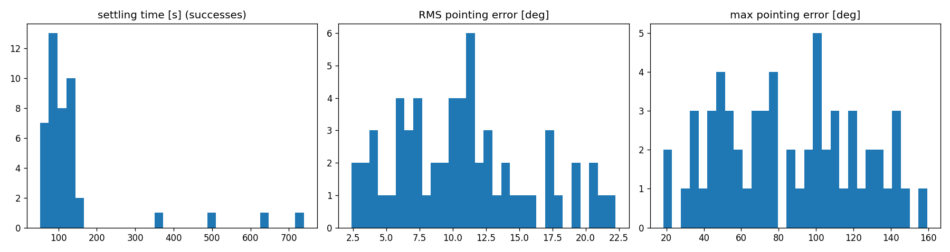
خلاصه آمار ۶۰ حالت اولیه تصادفی
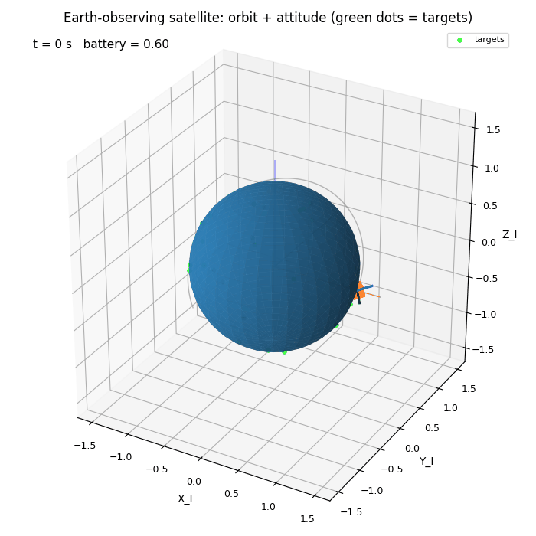
نمای سه‌بعدی ماهواره در مدار دور زمین همراه با اهداف زمینی

۵) نکات و چالش‌ها
- در نسخه فعلی، تخمین وضعیت مستقیماً از star tracker استفاده می‌کند (که دقت بالایی دارد) و تخمین بایاس ژیروسکوپ با فیلتر کامل به فاز بعد موکول شد.
- در حدود ۲۷٪ از حالت‌های اولیه، ماهواره در زمان داده‌شده به زیر یک درجه نرسید؛ علت اصلی اشباع سرعت چرخ‌های عکس‌العملی است که در گام بعدی با مدیریت تکانه توسط مغناطیس‌گشتاوردهنده‌ها برطرف می‌شود.
- مغناطیس‌گشتاوردهنده‌ها به‌تنهایی برای خنثی‌کردن سریع چرخش اولیه ضعیف‌اند؛ برای همین از چرخ‌های عکس‌العملی برای نشانه‌روی استفاده می‌شود.

۶) مراحل بعدی
- آزمایش خطای عملگر: مثلاً افت ۵۰٪ گشتاور یا از کار افتادن کامل یک چرخ عکس‌العملی و جبران آن با مغناطیس‌گشتاوردهنده‌ها.
- آموزش یادگیری تقویتی (PPO و سپس SAC) روی همین شبیه‌ساز به‌عنوان پایه اصلی مقایسه.
- ساخت مدل دنیا (World Model) و کنترل پیش‌بین (MPC) به‌عنوان روش دوم مقایسه.
- روش پیشنهادی اصلی پروژه: مدل دنیای تطبیقی با سازگاری آنلاین (شبیه ایده AdaJEPA) با یک دروازه ایمنی.
- فشرده‌سازی مدل و پیاده‌سازی سخت‌افزار در حلقه (SIL و HIL).
هدف نهایی این است که یک کنترل‌کننده مبتنی بر یادگیری که تحمل‌پذیر خطاست، اول نشانه‌روی رو به زمین را با دقت حفظ کند، بعد در برابر افت/ازکارافتادن چرخ و خطای سنسور بازیابی شود، به خطاهای دیده‌نشده تعمیم پیدا کند و در نهایت کل زنجیره MIL → SIL → HIL تأیید شود.

کد ها :
https://github.com/porya-zarei/Master_Final_Project

